李鹏工作室2021-2022年度考核成果集 杨文佳
1、2021年9月，教学设计“基于工匠精神的职业体验劳动教育教学设计”在成都市教育科学研究院主办的2021年成都市首届劳动教育优秀教学设计征集评选中获高中组三等奖（市级）
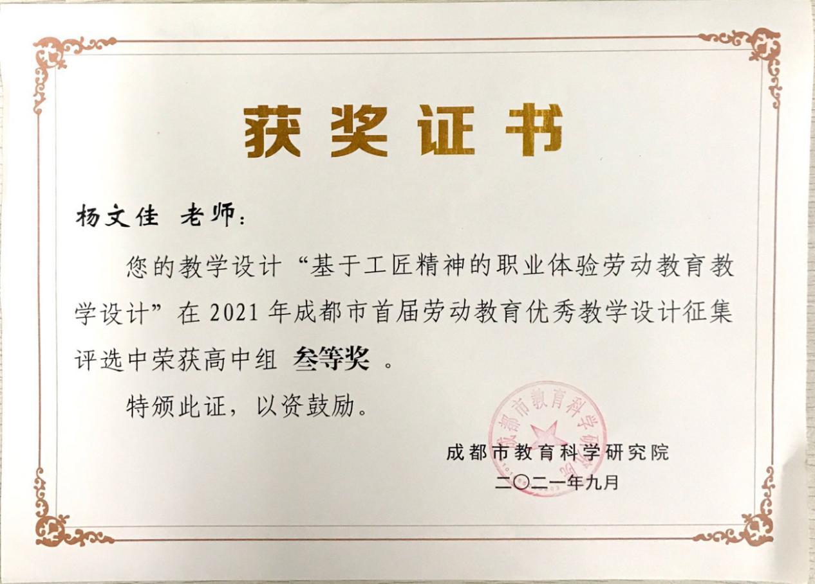
2、2021年9月，论文《关于初高中英语教学衔接的研究》在成都市2021年中学英语教学优秀论文评比中获三等奖（市级）
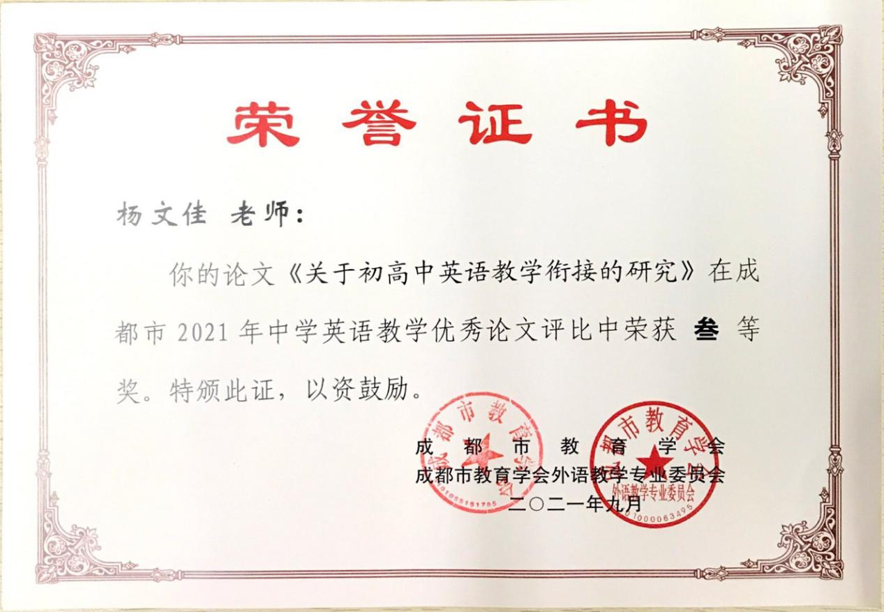
3、2021年10月，教学设计“基于工匠精神的职业体验”在双流区教科院主办的首届中小学综合实践活动教学设计评选活动中获三等奖（区级）
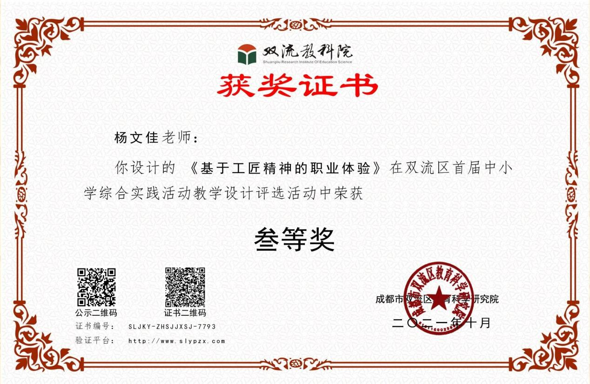
4、2021年11月，论文《核心素养下高中英语与美术融合课程开发的实施策略研究》在国家级期刊《课程•教材•教法》2021年11期下发表，在“全国教师优秀科研成果”评选活动中被中国教育学会评为国家一等奖（中刊网）
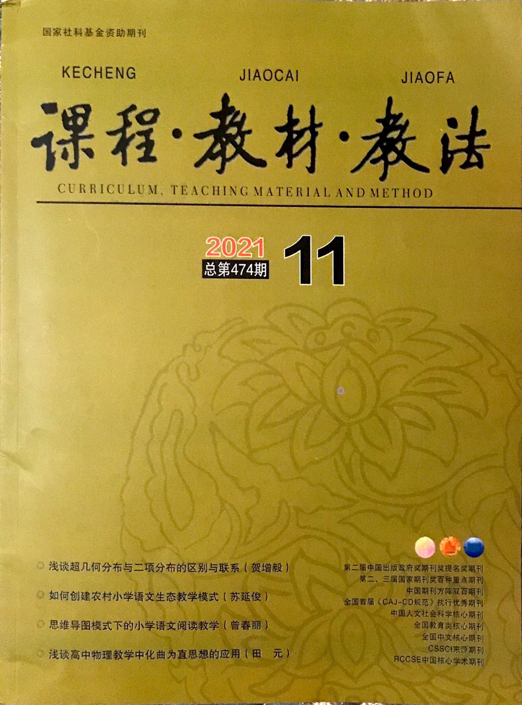
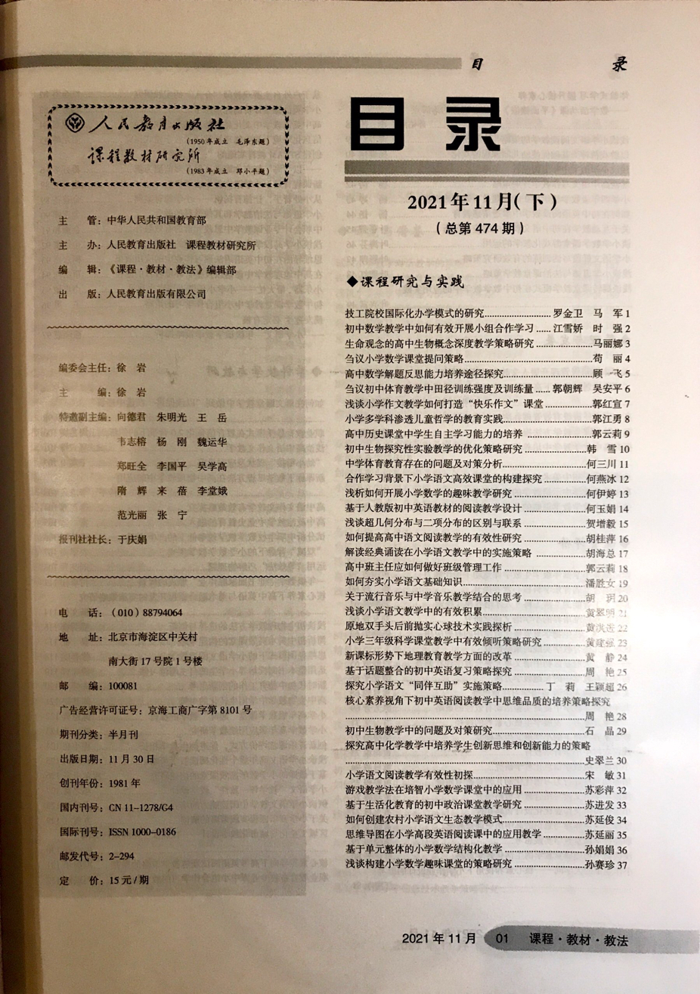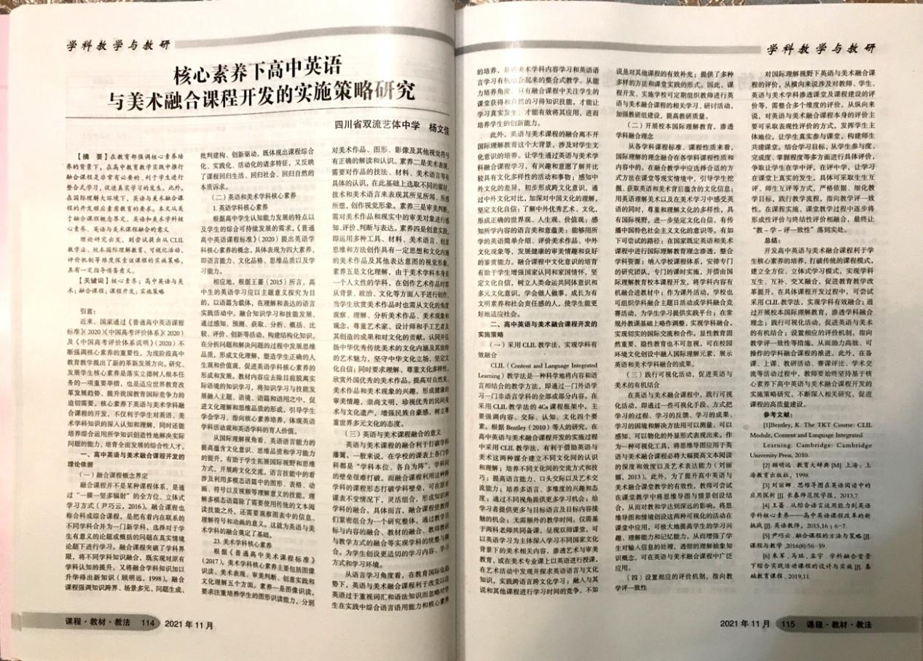
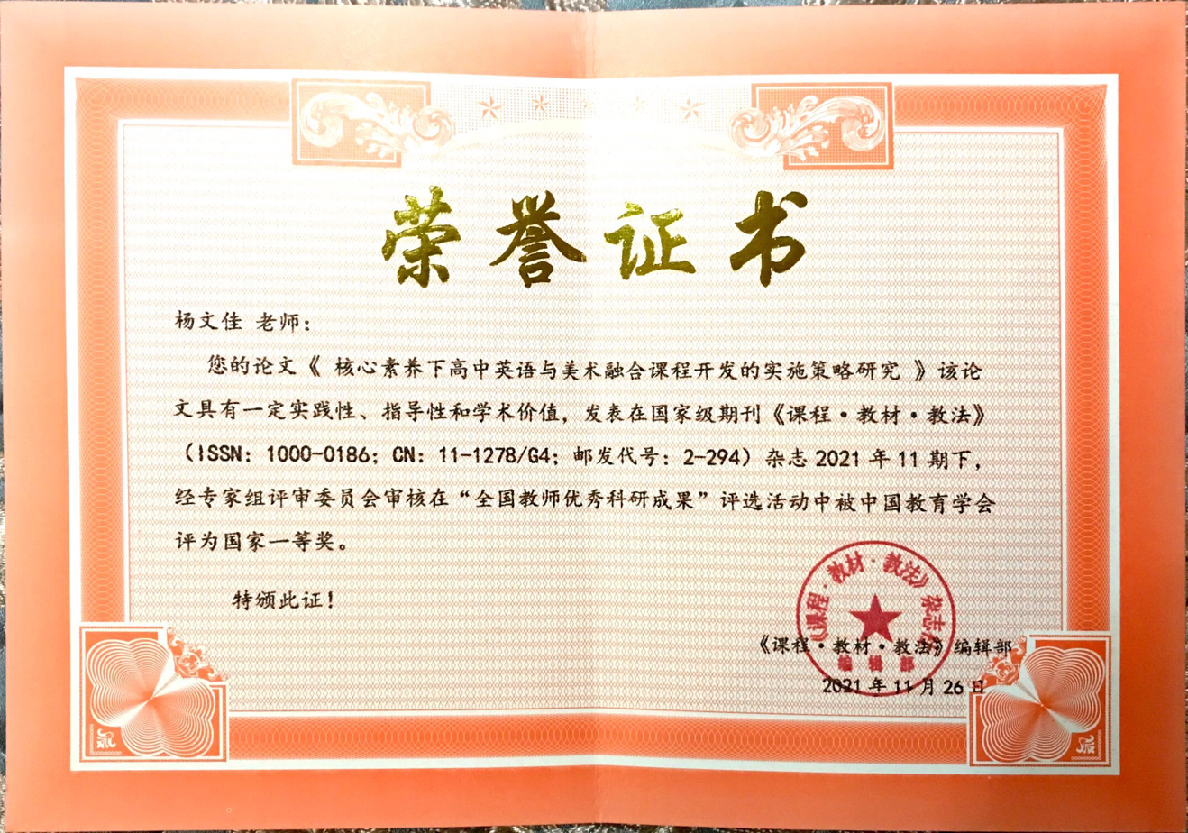
5、2021年12月，论文《核心素养下高中英语与美术融合课程开发研究》在区级期刊《双流教育》2021年第3期（总第14期）上发表
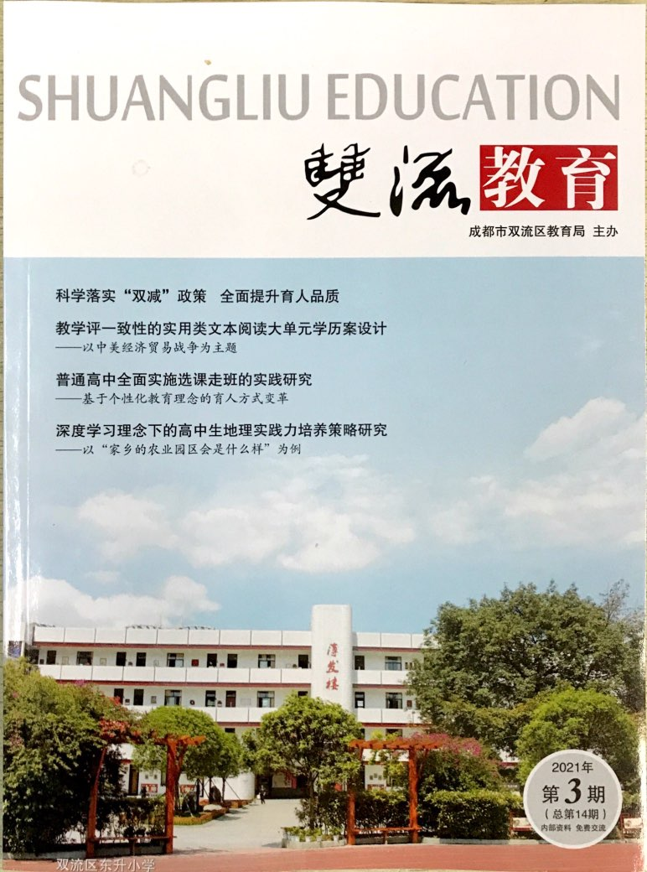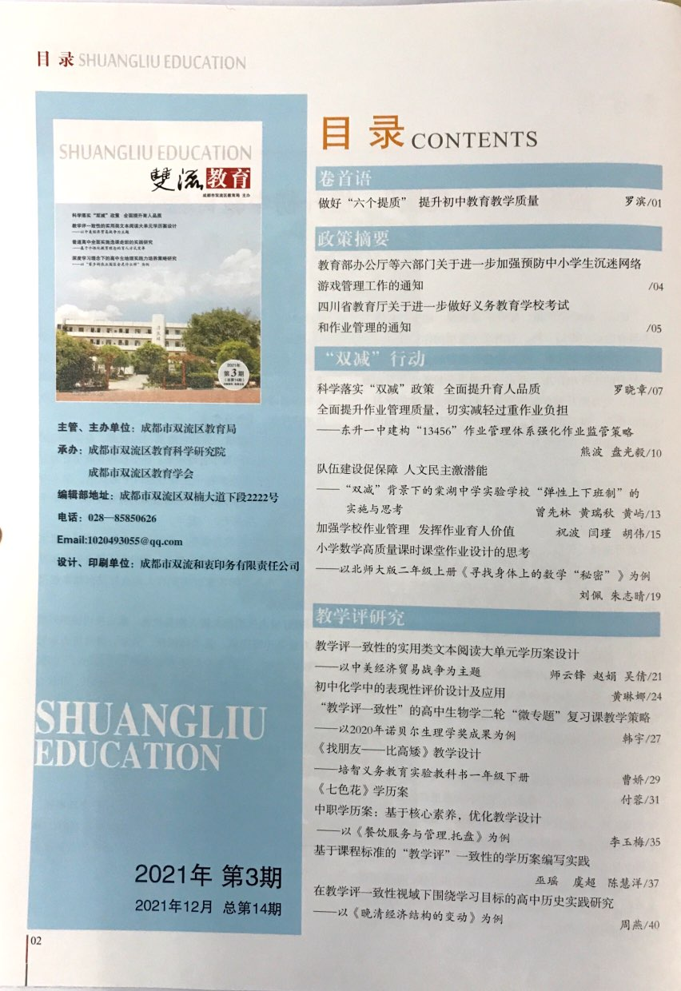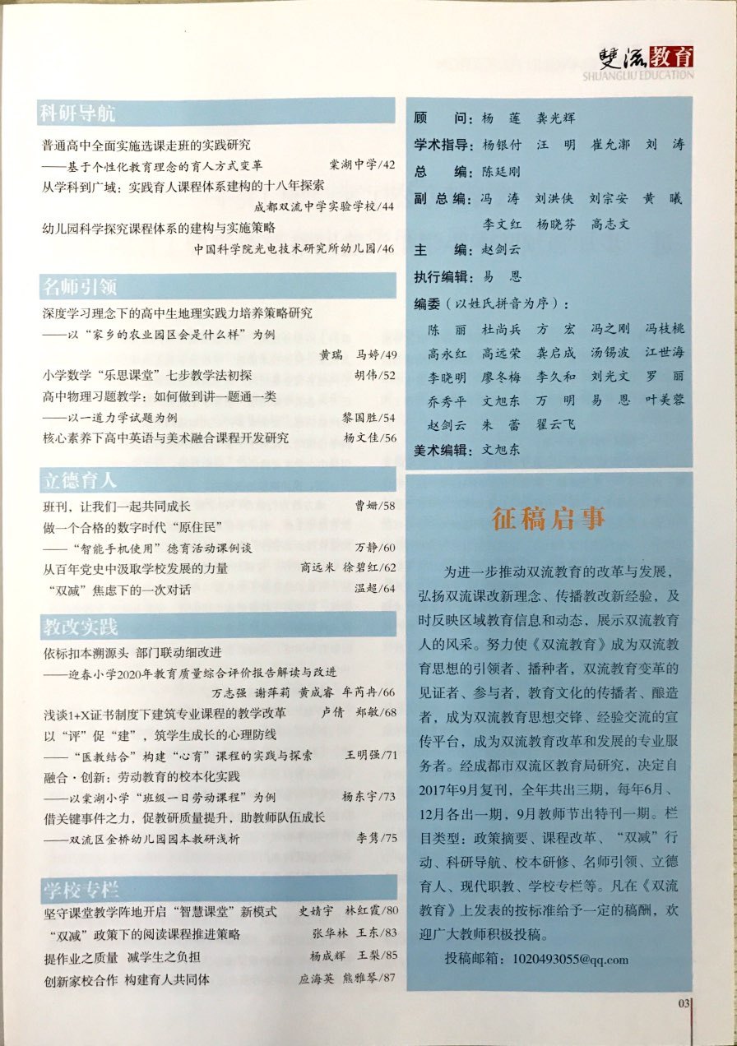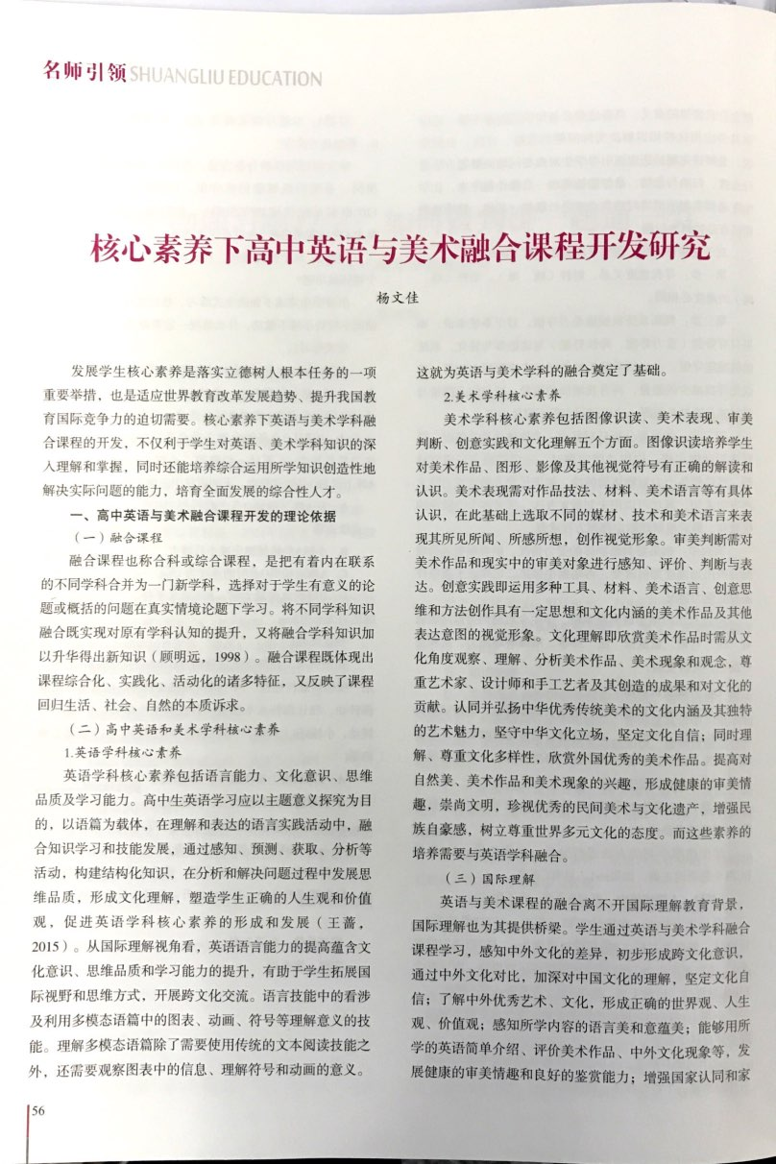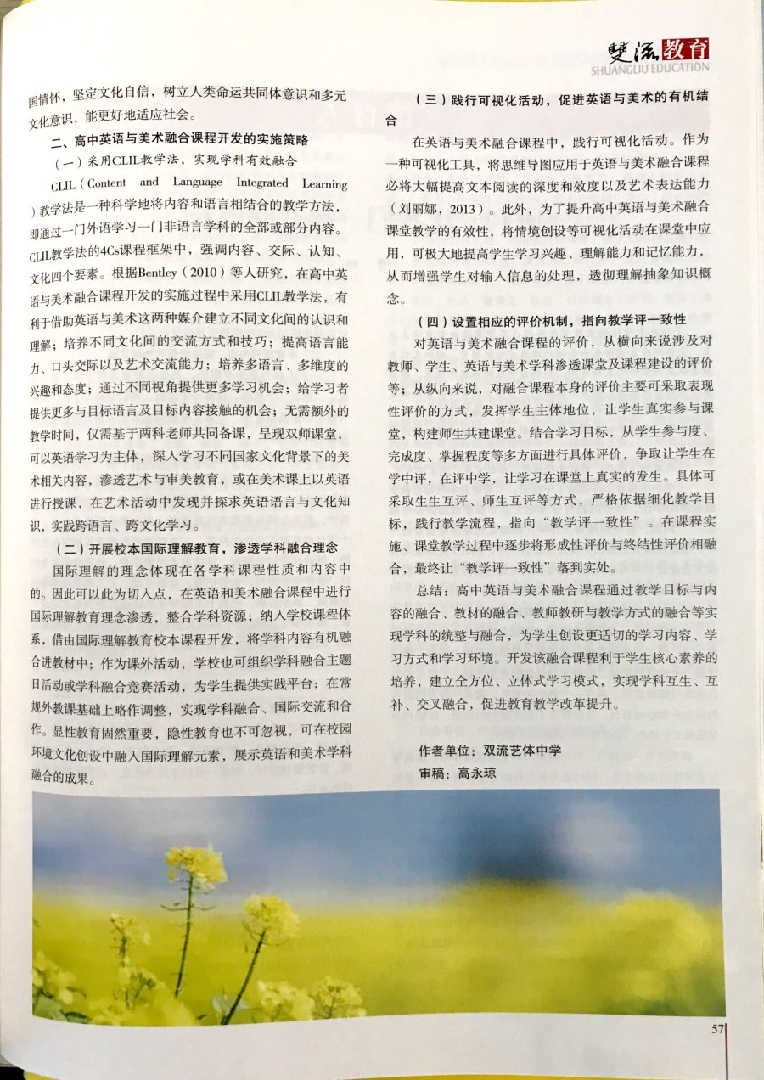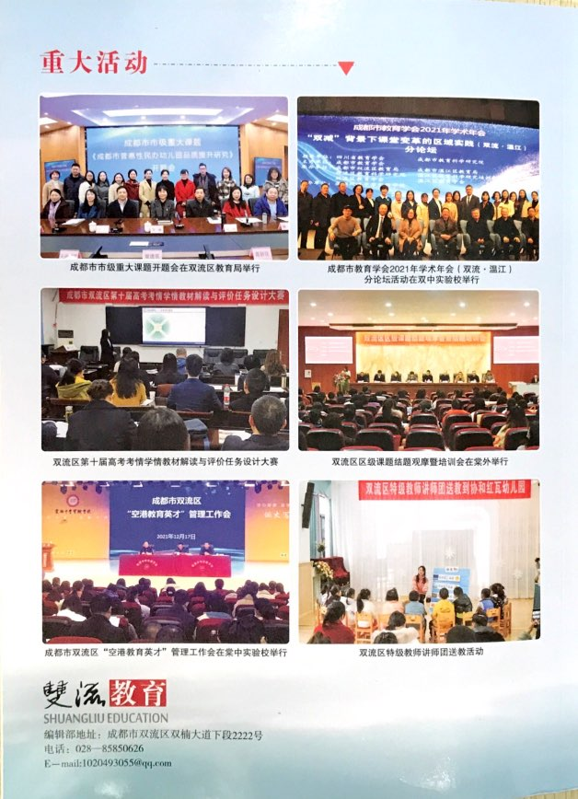
6、2022年2月，教育案例《乘风破浪，逆光飞翔——我和我的班级故事，我的教育案例》在2021年成都市中学德育研究成果评选中获三等奖
